Selitä muulle ryhmälle pantomiimin avulla, mistä luonnonilmiöstä tässä on kysymys

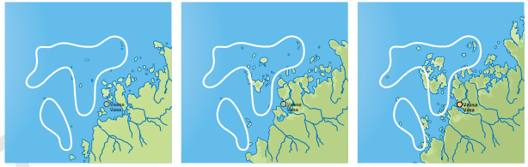

Opettele kuvan avulla kluuvijärven ja fladan synnystä. Tämän jälkeen opeta asia seuraavalle ryhmäläiselle kuiskaten, joka taas opettaa asian seuraavalle. Opetus tehdään siis rikkinäinen puhelin –leikin tapaan. Viimeinen kertoo ääneen mitä oppi asiasta. Jos sisältö on muuttunut matkan varrella, kerro muille ryhmäläisille miten asia todellisuudessa on.

